Avaliação trimestral 1
Estudo do Meio
Nome ___________________________________________________ Data ___– ___ – ___

- Completa o texto.
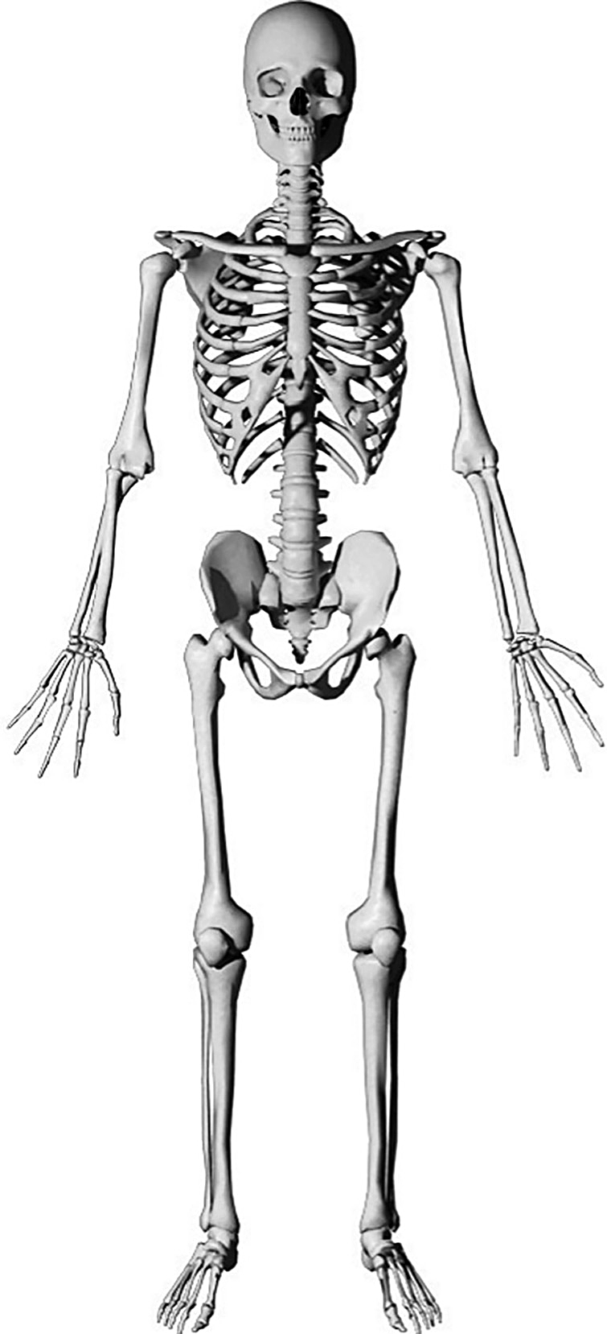
Na figura ao lado podemos observar o conjunto de todos os _______________ do corpo humano.
A esse conjunto damos o nome de _______________.
Como o ser humano tem _______________________, dizemos que é um animal ______________________.

  - Na figura, circunda:
– de amarelo, o conjunto de ossos da cabeça;
– de vermelho, o conjunto de ossos do tronco;
– de azul, o conjunto de ossos dos membros.

- Indica o nome de:
- dois ossos do crânio. _______________________ _______________________
- dois ossos da face. _______________________ _______________________
- dois ossos do tronco. _______________________ _______________________

- Liga corretamente.
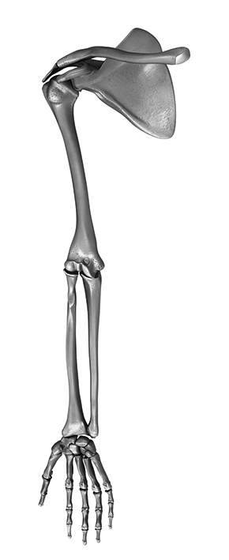
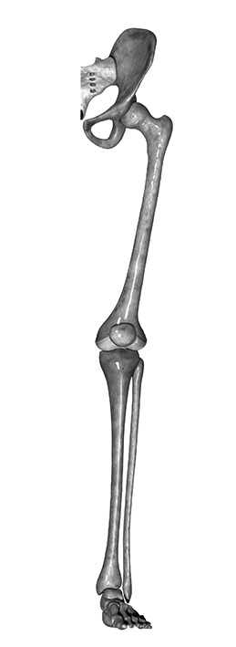
Úmero
Perónio
Fémur
Rádio
Cúbito
Tíbia

- Das palavras destacadas, rodeia aquela que torna a afirmação verdadeira.
Os ossos estão ligados entre si por pele / articulações.

- Indica mais duas funções do esqueleto humano para além da apresentada.
Locomoção, _________________________________________________________________

AVALIAÇÃO TRIMESTRAL 1 Estudo do Meio
- Escreve V (verdadeiro) ou F (falso).
Os músculos encontram-se debaixo da pele.
Os músculos protegem os órgãos internos.
Alguns músculos estão ligados aos ossos, outros não.
Os músculos não são responsáveis pelos movimentos do corpo humano.

- Completa as frases.
a) Os músculos que estão ligados aos ossos por tendões são músculos voluntários, porque
___________________________________________________________________.
b) Os músculos que não estão ligados aos ossos são músculos involuntários, porque
___________________________________________________________________.
  - Legenda as figuras com: Movimento de distensão Movimento de contração
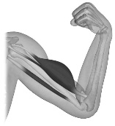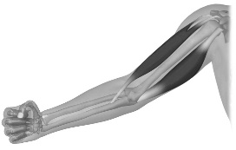

- Indica um cuidado que deves ter para manteres a saúde dos teus ossos e músculos.
Ossos: _____________________________________________________________________
Músculos: ______________________________________________________________

- Assinala a opção correta.
A pele não é um órgão. A pele é o maior órgão do corpo humano.

- Legenda a imagem com o nome das duas camadas da pele.
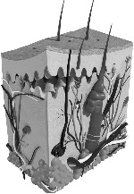

- Com as palavras do quadro, completa o texto seguinte sobre as funções da pele.
excretora reguladora passagem interior sensorial protetora

A função ________________impede a ______________de microrganismos para o ________________do corpo. A função ________________ regula a temperatura do corpo. A função _____________________ que nos ajuda a distinguir sensações através do tato. Através da função _______________ a pele elimina resíduos resultantes do funcionamento do corpo.
AVALIAÇÃO TRIMESTRAL 1 Estudo do Meio

- Escreve V (verdadeiro) ou F (falso).
Se demorarmos pouco tempo, podemos sair de casa e deixar panelas ao lume.
Posso colocar peças de roupa em cima de aparelhos de aquecimento para as secar.
Deve limpar-se o mato em volta de habitações, fábricas, campos agrícolas e outros.
Não se deve fazer fogueiras na floresta ou perto dela.

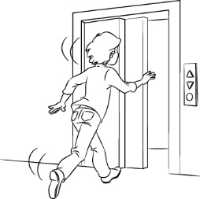
13. Assinala as imagens que mostram comportamentos incorretos em caso de sismo.
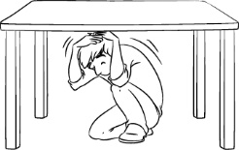
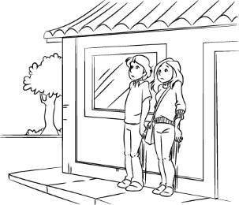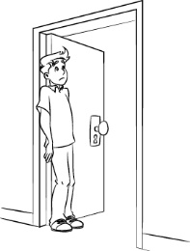

14. Legenda as imagens de acordo com o tipo de fonte primária que representam.
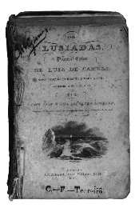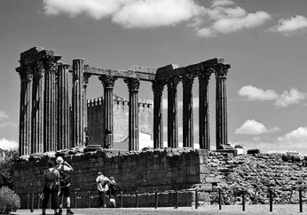

15. Completa o friso cronológico e legenda-o com: Antes de Cristo; Depois de Cristo.

Nascimento de Cristo
Séc. _____ | Séc. _____ | Séc. I | Séc. I | Séc. _____ | Séc. _____

 | Comunidades recoletoras | Comunidades agropastoris
Forma de vida
Obtenção de alimentos de origem vegetal
Obtenção de alimentos de origem animal
16. Completa o quadro com as palavras destacadas.
Sedentária Recoleção Agricultura Nómada Pastorícia Caça

AVALIAÇÃO TRIMESTRAL 1 Estudo do Meio

17. Indica o nome dos dois povos cujas tribos se fundiram formando os Celtiberos.
____________________ e ____________________

18. Numera de 1 a 6, de acordo com a chegada destes povos à Península Ibérica.
Romanos Iberos e Celtas Muçulmanos
Fenícios, Gregos e Cartagineses Suevos e Visigodos

19. Assinala a opção correta.
A Romanização consistiu na conquista, pelos Romanos, do território ocupado pelas
tribos celtiberas, principalmente pela tribo dos Lusitanos.
A Romanização consistiu na influência dos Romanos no modo de vida dos habitantes
dos territórios por eles conquistados.

19.1. Refere dois exemplos da influência dos Romanos na Península Ibérica.
_______________________________________________________________________

20. Qual foi o último povo a invadir a península Ibérica? De onde veio?
____________________________________________________________________________

21. Indica o nome de dois reinos cristãos que se formaram na Península Ibérica, entre os séculos VIII e XI.
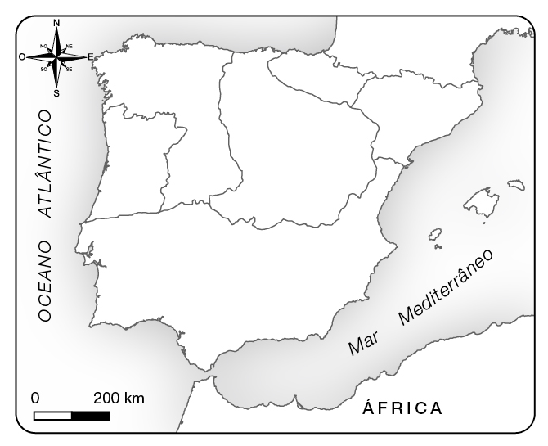
______________________________________________

21.1. Assinala-os no mapa escrevendo a primeira letra do
seu nome.

21.2. Pinta de verde o Condado Portucalense.

22. Completa o texto.
D. Teresa, filha de D. Afonso VI, casou com o conde D. Henrique, tendo recebido como
herança o ________________________________.
D. Afonso Henriques venceu as tropas da mãe na Batalha de _______________________.
Em ______, com a assinatura do Tratado de _______________, o rei de Leão reconheceu a independência do Condado, que passou a chamar-se reino de ____________________.

AVALIAÇÃO TRIMESTRAL 1 Estudo do Meio

23. Assinala a opção incorreta relativamente à crise de 1383-1385.
D. João, rei de Castela, morreu, deixando como sucessora a sua filha, D. Beatriz.
D. Nuno Álvares Pereira comandou o exército português na Batalha de Aljubarrota.
D. João, Mestre de Avis, expulsou D. Leonor Teles, venceu os Castelhanos e tornou-se rei.

24. Liga o nome dos protagonistas, ao acontecimento e à data em que ocorreu.

Descoberta do caminho marítimo para a Índia.
1498
Pedro Álvares Cabral

Descoberta do Brasil.
1500
Vasco da Gama

Proclamação da República.

1910
Movimento das Forças Armadas

Restauração da independência de Portugal.

1974
D. João, Mestre de Aviz
José Relvas e Machado Leão
1640
Revolução do 25 de Abril.

SOLUÇÕES Estudo do Meio

- Na figura ao lado podemos observar o conjunto de todos os ossos do corpo humano.
A esse conjunto, damos o nome de esqueleto.
Como o ser humano tem esqueleto interno, dizemos que é um animal vertebrado.

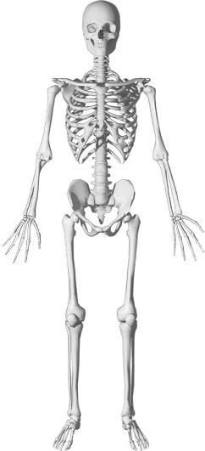
amarelo
vermelho
azul

- dois ossos do crânio. Ex.: frontal, parietal, occipital, temporal.
- dois ossos da face. Ex.: malar, nasal, mandíbula, maxilar superior.
- dois ossos do tronco. Ex.: esterno, costelas, coluna vertebral.

Úmero
Perónio
Fémur
Rádio
Cúbito
Tíbia

- Os ossos estão ligados entre si por pele / articulações.

- Locomoção, Ex.: suporte, proteção, reserva de sais minerais.

- Os músculos encontram-se debaixo da pele.
V
Os músculos protegem os órgãos internos.
V
V
Alguns músculos estão ligados aos ossos, outros não.
F
Os músculos não são responsáveis pelos movimentos do corpo humano.

SOLUÇÕES Estudo do Meio

a) Os músculos que estão ligados aos ossos por tendões são músculos voluntários, porque
movem-se quando queremos.
b) Os músculos que não estão ligados aos ossos são músculos involuntários, porque
movem-se independentemente da nossa vontade.

Movimento de contração
Movimento de distensão

- Ossos: Ex.: Ter posturas corretas, praticar exercício físico, fazer uma alimentação variada.
Músculos: Praticar exercício físico, descansar e dormir, fazer uma alimentação variada.

- A pele é o maior órgão do corpo humano.

epiderme
derme

- A função protetora impede a passagem de microrganismos para o interior do corpo. A função reguladora regula a temperatura do corpo. A função sensorial que nos ajuda a distinguir sensações através do tato. Através da função excretora, a pele elimina resíduos resultantes do funcionamento do corpo.

12. Se demorarmos pouco tempo, podemos sair de casa e deixar panelas ao lume.
F
F
Posso colocar peças de roupa em cima de aparelhos de aquecimento para as secar.
V
Deve limpar-se o mato em volta de habitações, fábricas, campos agrícolas e outros.
V
Não se deve fazer fogueiras na floresta ou perto dela.

13.

X

X
SOLUÇÕES Estudo do Meio

14.
Fonte escrita (livro antigo)
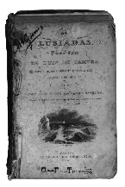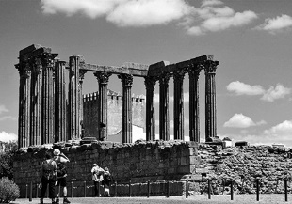
Fonte material (monumento)

15. Antes de Cristo Nascimento de Cristo Depois de Cristo
Séc. III | Séc. II | Séc. I | Séc. I | Séc. II | Séc. III

16.
 | Comunidades recoletoras | Comunidades agropastoris
Forma de vida | Nómada | Sedentária
Obtenção de alimentos de origem vegetal | Recoleção | Agricultura
Obtenção de alimentos de origem animal | Caça | Pastorícia

17. Celtas e Iberos.

18. Romanos Iberos e Celtas Muçulmanos
2
4
5
1
3
Fenícios, Gregos e Cartagineses Suevos e Visigodos

19. A Romanização consistiu na influência dos Romanos no modo de vida dos habitantes dos territórios por eles conquistados.

19.1. Ex.: A língua (latim), moeda, leis, costumes, técnicas de construção, numeração, religião.

20. Ex.: Muçulmanos (ou Mouros). Norte de África e Península Arábica.

21. Ex.: Leão, Castela, Navarra, Aragão, C. Portucalense.

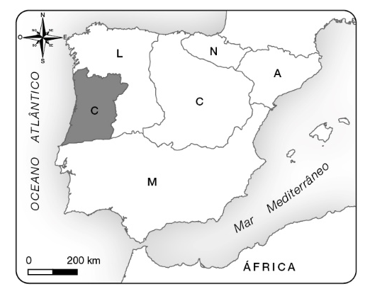
21.1. e 21.2.

SOLUÇÕES Estudo do Meio

22. D. Teresa, filha de D. Afonso VI, casou com o conde D. Henrique, tendo recebido como
herança o Condado Portucalense.
D. Afonso Henriques venceu as tropas da mãe na Batalha de São Mamede.
Em 1143, com a assinatura do Tratado de Zamora, o rei de Leão reconheceu a independência do Condado, que passou a chamar-se reino de Portugal.

23. D. João, rei de Castela, morreu, deixando como sucessora a sua filha, D. Beatriz.

24.

1498
Descoberta do caminho marítimo para a Índia.
Pedro Álvares Cabral

Descoberta do Brasil.
1500
Vasco da Gama

Proclamação da República.
1910
Movimento das Forças Armadas

1974
Restauração da independência de Portugal.

D. João, Mestre de Aviz
1640
Revolução do 25 de Abril.

José Relvas e Machado Leão
COTAÇÃO Estudo do Meio

Grelha de cotação

Questão | Cotação
1. | 4 (1 cada)
1.1. | 3 (1 cada)
2. | 6 (1 cada)
3. | 6 (1 cada)
4. | 2
5. | 2 (1 cada)
6. | 4 (1 cada)
7.a) | 2
7.b) | 2
7.1. | 4 (2 cada)
8. | 4 (2 cada)
9. | 2
10. | 2 (1 cada)
11. | 6 (1 cada)
12. | 4 (1 cada)
13. | 4 (1 cada)
14. | 2 (1 cada)
15. | 3 (0,5 cada)
16. | 6 (1 cada)
17. | 2 (1 cada)
18. | 5 (1 cada)
19. | 2
19.1. | 2 (1 cada)
20. | 2 (1 cada)
21. | 2 (1 cada)
21.1. | 2 (1 cada)
21.2. | 2
22. | 5 (1 cada)
23. | 3
24. | 5 (0,5 cada)

CRITÉRIOS DE CLASSIFICAÇÃO Estudo do Meio

Avaliação trimestral 1 – Estudo do Meio
CRITÉRIOS DE CLASSIFICAÇÃO

Item 1.
Descritor de desempenho | Cotação
Completa, por ordem, com as palavras: ossos, esqueleto, esqueleto interno, vertebrado. | 4
Por cada palavra correta: | 1
Completa de forma errada ou não responde. | 0

Item 1.1.
Descritor de desempenho | Cotação
Circunda corretamente todos os conjuntos de ossos. | 3
Por cada conjunto de ossos rodeado corretamente: | 1
Circunda incorretamente ou não responde. | 0

Item 2.
Descritor de desempenho | Cotação
Indica corretamente o nome de dois ossos do crânio, da face e do tronco. | 6
Por cada osso indicado corretamente: | 1
Dá uma resposta errada ou não responde. | 0

Item 3.
Descritor de desempenho | Cotação
Liga corretamente os seis nomes aos respetivos ossos. | 6
Por cada nome ligado corretamente: | 1
Liga de forma errada ou não responde. | 0

Item 4.
Descritor de desempenho | Cotação
Rodeia a palavra “articulações”. | 2
Rodeia a palavra “pele” ou não responde. | 0

Item 5.
Descritor de desempenho | Cotação
Indica corretamente mais duas funções do esqueleto humano. | 2
Por cada função correta: | 1
Responde de forma errada ou não responde. | 0

CRITÉRIOS DE CLASSIFICAÇÃO Estudo do Meio

Item 6.
Descritor de desempenho | Cotação
Classifica as frases corretamente pela seguinte ordem: V; V; V ; F. | 4
Por cada frase classificada corretamente: | 1
Classifica de forma errada ou não responde. | 0

Item 7.a)
Descritor de desempenho | Cotação
Responde “movem-se quando queremos” ou uma expressão com o mesmo sentido. | 2
Dá uma resposta errada ou não responde. | 0

Item 7.b)
Descritor de desempenho | Cotação
Responde “movem-se, independentemente da nossa vontade” ou uma expressão com o mesmo sentido. | 2
Refere apenas uma invenção. | 2
Dá uma resposta errada ou não responde. | 0

Item 7.1.
Descritor de desempenho | Cotação
Legenda a imagem da esquerda com “Movimento de contração” e a imagem da direita com “Movimento de distensão”. | 4
Por cada figura legendada corretamente: | 2
Legenda de forma errada ou não responde. | 0

Item 8.
Descritor de desempenho | Cotação
Indica corretamente um cuidado a ter com os ossos e com os músculos. | 4
Por cada cuidado indicado corretamente: | 2
Dá uma resposta errada ou não responde.

Item 9.
Descritor de desempenho | Cotação
Assinala a segunda opção. | 2
Assinala a primeira opção, ou ambas, ou não responde. | 0

Item 10.
Descritor de desempenho | Cotação
Legenda a camada externa com “epiderme” e a camada interna com “derme”. | 2
Por cada legenda correta: | 1
Legenda de forma errada ou não responde. | 0

CRITÉRIOS DE CLASSIFICAÇÃO Estudo do Meio

Item 11.
Descritor de desempenho | Cotação
Completa com as palavras corretas pela seguinte ordem: protetora, passagem, interior, reguladora, sensorial, excretora. | 6
Por cada palavra correta: | 1
Completa com palavras incorretas ou não responde. | 0

Item 12.
Descritor de desempenho | Cotação
Classifica as frases corretamente pela seguinte ordem: F; F; V; V. | 4
Por cada frase classificada corretamente: | 1
Classifica de forma errada ou não responde. | 0

Item 13.
Descritor de desempenho | Cotação
Assinala a primeira e a terceira opções. | 4
Por cada imagem correta: | 1
Assinala de forma errada ou não responde. | 0

Item 14.
Descritor de desempenho | Cotação
Legenda as imagens corretamente. | 2
Por cada legenda correta: | 1
Legenda de forma errada ou não responde. | 0

Item 15
Descritor de desempenho | Cotação
Completa o friso e legenda-o corretamente. | 4
Por cada item correto: | 2
Completa de forma errada ou não responde. | 0

Item 16
Descritor de desempenho | Cotação
Completa o quadro corretamente. | 6
Por cada item correto: | 1
Completa de forma errada ou não responde. | 0

Item 17
Descritor de desempenho | Cotação
Indica os nomes Celtas e Iberos. | 2
Por cada povo correto: | 1
Responde de forma errada ou não responde. | 0

CRITÉRIOS DE CLASSIFICAÇÃO Estudo do Meio

Item 18
Descritor de desempenho | Cotação
Numera corretamente: 1 – Iberos e Celtas; 2 – Fenícios, Gregos e Cartagineses;  3 – Romanos; 4 – Suevos e Visigodos; 5 – Muçulmanos. | 5
Por cada povo numerado corretamente: | 1
Numera de forma errada ou não responde. | 0

Item 19
Descritor de desempenho | Cotação
Assinala a segunda opção. | 2
Assinala a primeira opção ou não responde. | 0

Item 19.1
Descritor de desempenho | Cotação
Refere corretamente dois exemplos da influência dos Romanos na Península Ibérica. | 2
Por cada exemplo correto: | 1
Responde de forma errada ou não responde. | 0

Item 20
Descritor de desempenho | Cotação
Responde “Muçulmanos” (ou Mouros) e “Norte de África e Península Arábica” (ou uma das hipóteses). | 2
Por cada item correto: | 1
Responde de forma errada ou não responde. | 0

Item 21
Descritor de desempenho | Cotação
Indica corretamente o nome de dois reinos cristãos. | 2
Por cada reino correto: | 1
Responde de forma errada ou não responde. | 0

Item 21.1
Descritor de desempenho | Cotação
Assinala corretamente os dois reinos no mapa. | 2
Por cada reino assinalado corretamente: | 1
Responde de forma errada ou não responde. | 0

Item 21.2
Descritor de desempenho | Cotação
Pinta corretamente. | 2
Pinta de forma errada ou não pinta. | 0

CRITÉRIOS DE CLASSIFICAÇÃO Estudo do Meio

Item 22.
Descritor de desempenho | Cotação
Completa com as palavras corretas pela seguinte ordem: Condado Portucalense, São Mamede, 1143, Zamora, Portugal. | 5
Por cada palavra correta: | 1
Completa com palavras incorretas ou não responde. | 0

Item 23
Descritor de desempenho | Cotação
Assinala a primeira opção. | 3
Assinala uma opção errada, ou todas, ou não responde. | 0

Item 24
Descritor de desempenho | Cotação
Liga corretamente todas as opções. | 5
Por cada ligação correta: | 0,5
Liga de forma incorreta ou não liga. | 0

